**Муниципальное Казенное Общеобразовательное Учреждение**

**«Махалатлинская средняя общеобразовательная школа»**

**Конспект урока русского языка в условиях реализации ФГОС**

**в 5 классе**

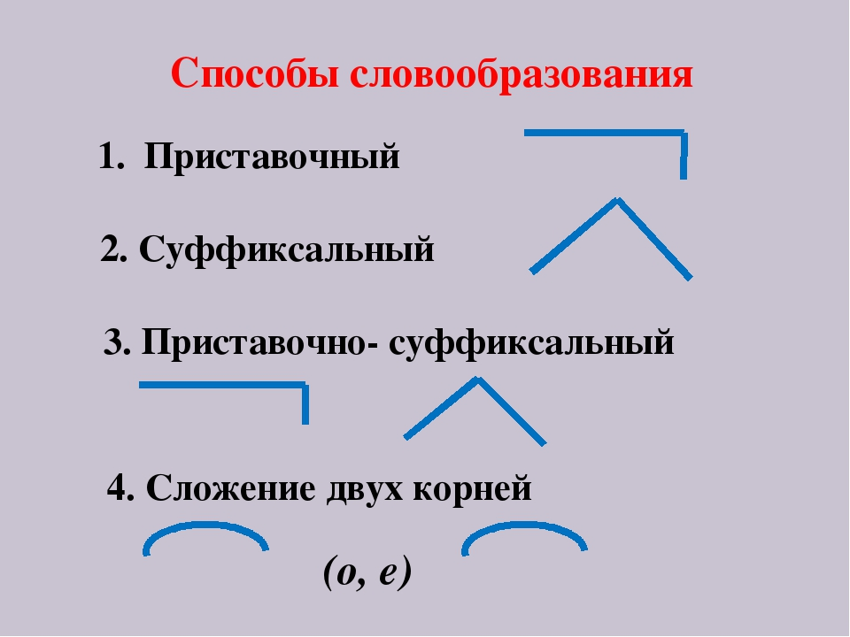 **по теме: «Словообразование. Основные способы образования слов в русском языке».**

**Учитель русского языка и литературы:**

**Гаджимагомедов Гаджимагомед Камалудинович**

**Дата проведения: 20.01.2020 г.**

**Конспект урока русского языка в условиях реализации ФГОС в 5 классе**

**по теме: «Словообразование. Основные способы образования слов в русском языке».**

**Тип урока**: введение нового знания

**Технология**: Деятельностный метод обучения.

**Основные цели**:

1) формирование представления о разделе языка – словообразование и основных способах образования новых слов;

2) формирование навыка определять способ образования слов на основе знаний морфемного состава слова и сопоставления его словообразовательной модели;

3) закрепление знаний этапов учебной деятельности и их содержания; тренировка умений самостоятельного осуществления учебной деятельности под руководством учителя.

ХОД УРОКА:

|  |  |  |  |
| --- | --- | --- | --- |
| № | Этапы урока | Действия учителя | Действия учащихся |
| 1 | Организационный момент | Учитель приветствует учащихся. Объявляет о начале урока. | Учащиеся приветствуют учителя. Проверяют готовность к уроку учебных принадлежностей. |
| 2 | Постановка учебной задачи.  *Результатом* этого этапа будет определение учебной задачи. Это этап мотивации и целеполагания.  УУД: личностные, коммуникативные. | Слова для наблюдения записаны на доске:  Прибежать, закопать, грибок, носик  *Задание:* запишите слова, распределяя на группы. По какому признаку вы распределяли слова.  *Вопросы*:  - А можете ли вы сказать: от каких слов образовались данные слова?  - Какие морфемы приняли участие в их образовании?  - Сделайте вывод: с помощью каких морфем могут образовываться слова?  Учитель обращает внимание учащихся на открывшуюся тему урока **«Словообразование. Основные способы образования слов в русском языке».**  *СЛАЙД 1.*  *Вопросы*:  - Найдите ключевые слова темы.  *СЛАЙД 2.*  - Сформулируйте цели на сегодняшний урок.  *СЛАЙД 3.*  *Задание:* запишите число, тему урока в конспект и тетрадь. | Учащиеся записывают слова в тетрадь. Группируют слова.  - прибежать, закопать  - грибок, носик  (сгруппировать получилось по двум признакам: части речи – 2 группы; морфемный состав – 2 группы)  Учащиеся легко находят производные слова и говорят, что слова образовались с помощью приставки и суффикса.  **Вывод:**  Слова могут быть образованы с помощью приставки и суффикса.  Учащиеся отмечают, что в слове **СЛОВО**ОБРАЗОВАНИЕ можно выделить 2 слова.  Учащиеся формулируют:  -узнать, что такое словообразование;  -понять, как образуются слова в русском языке;  -запомнить, какие способы образования слов основные;  Учащиеся делают опорную запись в конспекте. |
| 2 | «Открытие нового знания».  *Результатом* этого этапа будет формирование ориентировочной основы действий.  Способы: диалог, парная работа.  УУД: коммуникативные, познавательные, регулятивные (создание благоприятной атмосферы заинтересованности, развитие монологической речи, работа над формированием логических умений: анализ, сравнение, обобщение, построение цепочек рассуждений). | 1) *Задание по вариантам:* понаблюдайте за строением слов  *1в.–*мясорубка, кофемолка  *2 в. -* лесоруб, пылесос.  - Запишите слова, найдите те слова, от которых образованы данные слова.  *СЛАЙД 4.*  Появляется новое, что необходимо выяснить. Обращение к материалу учебника. Просмотровое самостоятельное чтение. Поиск ответа на свой вопрос.  *Вопросы*:  - Что нового узнали о способах образования слов в русском языке из статьи учебника?  - Какой новое понятие встретилось? Что даёт это понятие?  *СЛАЙД 5.* | 1) Учащиеся приходят к выводу, что слова образованы от 2 слов, но некоторые слова ограничиваются лишь основами, а не целыми словами.  2) Читают учебный материал на стр. 5-6. Об основных способах образования слов (приставочном, суффиксальном, сложении).  Называют способы. Отмечают, что исходная основа с помощью морфемы образует новое слово.  Делают самостоятельный **вывод.**  Составляют краткую запись в опорном конспекте и подбирают примеры. |
| 3 | Этап первичного закрепления.  Результатом этого этапа будет комментирование каждой искомой ситуации, проговаривание нового знания, запись в виде алгоритма. | *Задание по Упр 402:* | Учащиеся, работая в парах, образуют слова по заданным моделям, определяют исходное слово. Называют способ образования слов. Самостоятельно подбирают слова. Выборочно комментируют ход рассуждения и действий. |
| 4 | Самостоятельная работа с самопроверкой по эталону.  Результатом этого этапа будет самоконтроль и самооценка, каждый для себя делает вывод, что он уже умеет. Ученик проговаривает алгоритм действия «про себя». | *Задание по Упр 404:* | Уч-ся находят исходные слова. Записывают пару. Определяют способ образования слов. Проверяют себя по словообразовательному словарику.(часть 3) |
| 5 | Тренировочные упражнения.  Результатом этого этапа будет отработка и закрепление изученного материала, выведение на уровень автоматизированного умственного действия.  Сообщение дополнительного материала по данной теме на опережающее обучение. | 1)  *Задание по Упр. 408:с использованием знаний по предмету природоведения.*  2)*Индивидуальное задание для сильных ребят.*  - Запишите слова, подберите исходное слово к каждому из них, определите способ образования данных слов.  Приморский, пришкольный, прибрежный, загородный.  *СЛАЙД 6 - 7.* | Работа для отработки умения и навыка определять само исходное слово и способ его образования слова. (СЛОЖЕНИЕ)  2) Исследуют слова. Находят исходные. Определяют, что не все слова образованы известными способами, которые есть в учебнике. (приставочно-суффиксальный). У доски высказывают своё предположение. Вывод о новом способе уч-ся заносят в конспект. Оценивают выполнение индивидуальных заданий. |
| 6 | Рефлексия Результатом этого этапа будет самооценка своих новых знаний и умений. Выставление оценок вместе с учителем и поощрение работы. | - Какие цели мы ставили на уроке? Достигли их? Докажите. Оцените свою деятельность и своих одноклассников.  *СЛАЙД 8.*  -Оцените своё эмоциональное состояние и работу на уроке.  *СЛАЙД 9.* | Учащиеся отмечают достигнутые результаты, высказывают мнение и оценивают своих одноклассников, которые отвечали на уроке. |
| 7 | Домашнее задание: | 1) теорию опорного конспекта выучить  2) упр.410 подобрать по 2 примера + устный рассказ (высказывание). | |